UN BONITO VIAJE A MOGUER

SITIOS DE JUAN RAMON JIMENEZ Y ZENOBIA CAMPRUBÍ

Desde hace casi dos años, pertenezco a una tertulia literaria que se desarrolla en la Biblioteca Pública Blas Infante en la c/ Flor de Retama y que está dirigida por la Profesora Licenciada en Filología Hispánica Beatriz Carrero-Blanco.
Asistimos un jueves cada mes y en dos cuatrimestres al año. Nos pasan un programa desarrollado por Beatriz, para leer un libro y comentarlo, los asistentes somos siempre entre veinte y treinta personas.
A veces, la lectura y comentario de ese libro se ha desarrollado sobre el terreno, es decir, de donde es ese autor o autora.
El miércoles 08 de Mayo de 2013, teníamos previsto hacer un viaje a Moguer, para comentar “in situ” Platero y yo de nuestro Premio Nobel Juan Ramón Jiménez y desarrollar la gran ayuda y convivencia con su esposa Zenobia Camprubí.
Las instrucciones que recibimos de Beatriz, eran llevar cada uno el libro “Platero y yo”, ir con zapatos y ropa cómoda, bocadillos y refrescos preparados por cada asistente y al autobús y “carretera y manta”.
MAÑANA

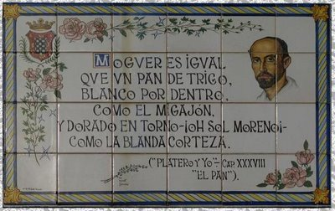

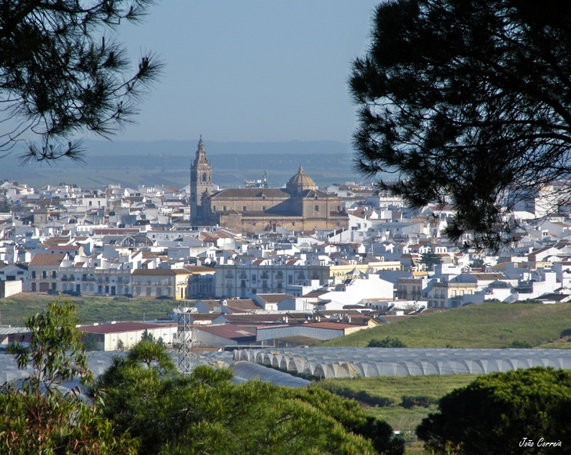
Moguer un bonito pueblo andaluz

La idea era ir haciendo un recorrido por el pueblo, leer un capítulo del libro por diferentes personas de los que asistíamos, en las plazas y calles del pueblo donde existen unos azulejos conmemorativos.
Además de visitar su casa natal donde nació y vivió los primeros años de su infancia, la casa-museo de Juan Ramón e ir a comer al Pino Grande donde a sus pies está enterrado Platero.
El día fue magnífico y muy emocionante. La profesora Beatriz había preparado de forma muy detallada estas visitas y fuimos completándolas de la mejor manera posible, considerando que el grupo era muy numeroso y llevar más de treinta personas de un sitio a otro, no es muy cómodo; además no todos los asistentes teníamos la misma “preparación física”, podemos decirlo así, para andar de un sitio a otro.
La primera visita que realizamos fue al cementerio, para ver las tumbas de Juan Ramón y Zenobia. El cementerio es muy pequeño y está bien conservado. A mí personalmente me llamó mucho la atención y me causó una gran emoción el cementerio de los niños, con sus pequeñas tumbas, allí leímos el capítulo XCVII, que transcribo:

El cementerio viejo

“Yo quería, Platero, que tú entraras aquí conmigo; por eso te he metido, entre los burros del ladrillero, sin que te vea el enterrador. Ya estamos en el silencio... Anda...
Mira: este es el patio de San José. Ese rincón umbrío y verde, con la verja caída, es el cementerio de los curas... Este patinillo encalado que se funde, sobre el poniente, en el sol vibrante de las tres, es el patio de los niños... Anda... El Almirante... Doña Benita... La zanja de los pobres, Platero...
¡Cómo entran y salen los gorriones de los cipreses ! ¡ Míralos qué alegres ! Esa abubilla que ves ahí, en la salvia, tiene el nido en un nicho... Los niños del enterrador. Mira con qué gusto se comes su pan con manteca colorada... Platero, mira esas dos mariposas blancas...
El patio nuevo... Espera... ¿Oyes? Los cascabeles... Es el coche de las tres, que va por la carretera a la estación.. Esos pinos son los de Molino de viento... Doña Lutgarda... El capitán... Alfredito Ramos, que traje yo, en su cajita blanca, de niño, una tarde de primavera, con mi hermano, con Pepe Sáenz y con Antonio Rivero... ¡Calla...! El tren de Riotinto que pasa por el puente... Sigue... La pobre Carmen, la tísica, tan bonita Platero... Mira esa rosa con sol... Aquí está la niña, aquel nardo que no pudo con sus ojos negros.. Y aquí, Platero, está mi padre...
Platero..."

Después nos dirigimos brujuleando por el pueblo, hacía la casa donde nació Juan Ramón, donde vivimos otro buen momento

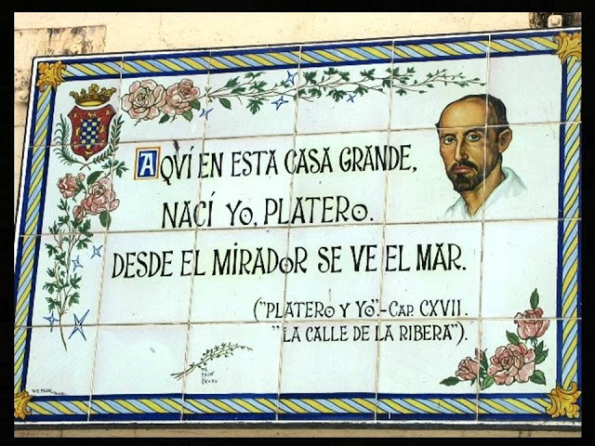

El pensar desde el mirador, donde fuimos subiendo poco a poco, que se veía el mar fue sencillamente maravilloso. La terminación del capítulo CXVII (La calle de la Ribera), es extraordinario “Desde el mirador se ve el mar. Y jamás se borrará de mi memoria aquella noche en que nos subieron a los niños todos, temblorosos y ansiosos, a ver el barco inglés que estaba ardiendo en la Barra…”
Fue para mí un momento mágico.
Fuimos recorriendo por todo el pueblo los diferentes azulejos y leyendo cada persona que se encontraba con ganas, los diferentes capítulos.
A mí personalmente, me gustaron mucho dos de ellos, que fueron
Capítulo XXII
Retorno
“ Veníamos los dos, cargados, de los montes: Platero, de almoraduj; yo, de lirios amarillos.
Caía la tarde de abril. Todo lo que en el Poniente había sido cristal de oro, era luego cristal de plata; una alegoría, lisa y luminosa, de azucenas de cristal. Después, el vasto cielo fue cual un zafiro transparente, trocado en esmeralda. Yo volvía triste...
Ya en la cuesta, la torre del pueblo, coronada de refulgentes azulejos, cobraba, en el levantamiento de la hora pura, un aspecto monumental. Parecía, de cerca, como una Giralda vista de lejos, y mi nostalgia de ciudades, aguda con la primavera, encontraba en ella un consuelo melancólico.
Retorno..., ¿adónde?, ¿de qué?, ¿para qué?... Pero los lirios que venían conmigo olían más en la frescura tibia de la noche que se entraba; olían con un olor más penetrante y, al mismo tiempo, más vago, que salía de la flor sin verse la flor, flor de olor sólo, que embriagaba el cuerpo y el alma desde, la sombra solitaria.
—¡Alma mía, lirio en la sombra!—dije.
Y pensé, de pronto, en Platero, que, aunque iba debajo de mí, se me había, como si fuera mi cuerpo, olvidado”
y
Capítulo LXXIX
Alegría

Platero juega con Diana, la bella perra blanca que se parece a la luna creciente, con la vieja cabra gris, con los niños...
Salta Diana, ágil y elegante, delante del burro, sonando su leve campanilla, y hace como que le muerde los hocicos. Y Platero, poniendo las orejas en punta, cual dos cuernos de pita, la embiste blandamente y la hace rodar sobre la hierba en flor.
La cabra va al lado de Platero, rozándose a sus patas, tirando con los dientes de la punta de las espadañas de la carga. Con una clavellina o con una margarita en la boca, se pone frente a él, le topa en el testuz, y brinca luego, y bala alegremente, mimosa, igual que una mujer...
Entre los niños, Platero es de juguete. ¡Con qué paciencia sufre sus locuras! ¡Cómo va despacito, deteniéndose, haciéndose el tonto, para que ellos no se caigan! ¡Cómo los asusta, iniciando, de pronto, un trote falso!
¡Claras tardes del otoño moguereño! Cuando el aire puro de octubre afila los límpidos sonidos, sube del valle un alborozo idílico de balidos, de rebuznos, de risas de niños, de ladreos y de campanillas...
En el primero, que palabras más bonitas, recorre varios minerales, habla de una Giralda, la nostalgia de ciudades que se agudiza con la primavera, lo que nos ocurre mucho a las personas, a mí por lo menos y por último pensar que Platero y Juan Ramón eran una sola persona.
En el segundo capítulo reseñado, me gustan muchos los animales y principalmente los perros, como detalla a Diana la perra blanca con su campanilla y el juego de la cabra con Platero y a la vez con Diana, es de una ternura muy grande.
Y con los niños, que se repite en muchos capítulos de la novela…
Cuando terminamos de recorrer todo el pueblo de Moguer y nos acercábamos al mediodía, los estómagos ya sonaban pidiendo la hora de comer.
Habíamos quedado con el chofer del autobús para recogernos e ir a comer a:
MEDIODIA
Merendero del Pino de la Corona
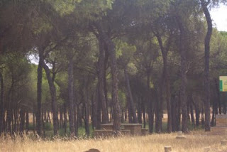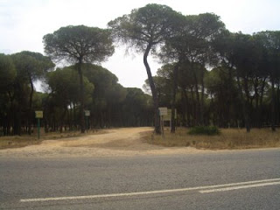
En este pinar tan magnífico, estuvimos comiendo en los distintos merenderos habilitados para este efecto. La convivencia fue muy estimulante y en las distintas tertulias que se fueron conformando, las conversaciones se alargaron durante aproximadamente una hora y media.
Al final de la comida nos reunimos de nuevo todos en un solo merendero y aprovechamos, como si dijéramos, para leer nuevos capítulos del libro y hacer una puesta en común. Acto, para casi todos los componentes, muy íntimo y emocionante.
TARDE
Al finalizar, nos montamos en el autobús y allí cerca nos dirigimos a la finca "Santa Cruz de Vista Alegre" tiene 14,45 ha y está constituida por una amplia extensión de pinares, construcciones de almacén y la casa de descanso del poeta, desde la que hay una espectacular vista del núcleo urbano moguereño.
En el año 2004 fue declarada, por la Junta de Andalucía, Bien de Interés Cultural como Sitio Histórico junto al entorno de la casa y el Paraje de Fuentepiña.
La casa de descanso de la familia estaba en muy mal estado y habitada por okupas. Hace poco he leído que: “Un centenar de personas -poetas, escritores, editores, artistas, profesores universitarios y periodistas en su mayoría- ha firmado un manifiesto que denuncia el abandono de Fuentepiña, la finca de verano de Juan Ramón Jiménez (en cuya obra tiene una importancia capital) que desde hace una década sufre la desidia, el abandono institucional y hasta la presencia de okupas. El manifiesto, que hace tres semanas comenzó a distribuirse a través de correo electrónico, argumenta que Fuentepiña, "casa de campo familiar, origen de mucha de la imaginería poética de Juan Ramón Jiménez y donde descansan los restos de Platero, está en un estado de abandono vergonzoso que obliga a los responsables públicos a tomar con carácter urgente medidas para rehabilitarla y darla a conocer".
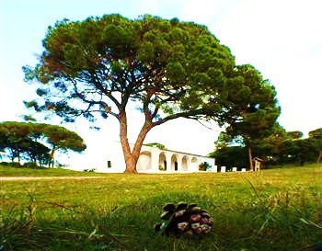

El pino me pareció grandioso, hace poco hemos estado de vacaciones en Icod de los Vinos (Tenerife) donde se encuentra el Drago milenario y haciendo una comparativa, no sale desmerecido el pino de la Corona.
Como dato meramente estadístico, debemos saber que la provincia de Huelva es la que tiene mayor masa forestal de España, los que viajamos por esta provincia, también sabemos y disfrutamos de sus inmensos pinares y las vistas tan fantásticas que nos suelen dar.
Mis pequeñas palabras de admiración, no tienen nada que ver, con lo que dice Juan Ramón del pino de la Corona:
“Dondequiera que paro, Platero, me parece que paro bajo el pino de la Corona. Adondequiera que llego —ciudad, amor, gloria— me parece que llego a su plenitud verde y derramada bajo el gran cielo azul de nubes blancas. Él es faro rotundo y claro en los mares difíciles de mi sueño, como lo es de los marineros de Moguer en las tormentas de la barra; segura cima de mis días difíciles, en lo alto de su cuesta roja y agria, que toman los mendigos, camino de Sanlúcar.

¡Qué fuerte me siento siempre que reposo bajo su recuerdo! Es lo único que no ha dejado, al crecer yo, de ser grande, lo único que ha sido mayor cada vez. Cuando le cortaron aquella rama que el huracán le tronchó, me pareció que me habían arrancado un miembro; y, a veces, cuando cualquier dolor me coge de improviso, me parece que le duele al pino de la Corona.

La palabra magno le cuadra como al mar, como al cielo y como a mi corazón. A su sombra, mirando las nubes, han descansado razas y razas por siglos, como sobre el agua, bajo el cielo y en la nostalgia de mi corazón. Cuando, en el descuido de mis pensamientos, las imágenes arbitrarias se colocan donde quieren, o en esos instantes en que hay cosas que se ven cual en una visión segunda y a un lado de lo distinto, el pino de la Corona, transfigurado en no sé qué cuadro de eternidad, se me presenta, más rumoroso y más gigante aún, en la duda, llamándome a descansar a su paz, como el término verdadero y eterno de mi viaje por la vida".
Juan Ramón Jiménez
(Platero y yo, XL, 1914, 1917)
Después de tomarnos un café en el restaurante Fuentepiña, montamos de nuevo en el autobús y volvimos a Moguer, allí teníamos cita en la casa-museo de Juan Ramón y Zenobia, donde nos atendieron muy bien.
Estuvimos visitando la casa con una de las guías y nos pusieron un documental muy interesante, en el cual se desarrolla la vida del escritor y de su mujer Zenobia, la inmensa ayuda prestada a Juan Ramón por su mujer y el gran espíritu y fuerza de voluntad de Zenobia. Creo firmemente, que sin esta ayuda es posible que el escritor no hubiera llegado tan lejos.
Es muy triste que Zenobia no pudiera conocer antes de morir, la concesión del Premio Nobel de Literatura al escritor, por lo menos a mí me ha quedado esa honda impresión.
Cuando terminamos de visitar la casa-museo, determinó Beatriz que también era hora de endulzar el paladar. Fuimos a merendar y a comprar pasteles –el que quiso- a la Pastelería la Victoria, gran calidad de los mismos y un buen rato de tertulia en varias mesas de la confitería.

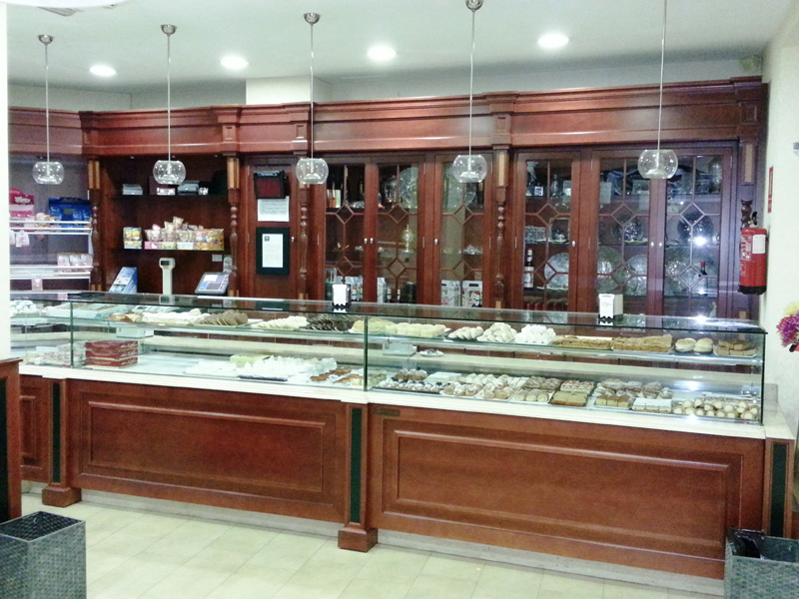
Mostradores de la Victoria, con sus manjares delicados.

Ya habíamos acabado la jornada y fuimos de nuevo camino de la plaza de la Coronación, donde nos esperaba el autobús a las 19,30 horas

En dicha plaza había por lo menos entre quinientas y seiscientas personas, la gran mayoría inmigrantes, seguramente trabajadores de la fresa en su gran mayoría. El ambiente era –a mi parecer- de gran alegría, la gente iba con sus paquetes de compras, los niños con sus juegos y en fin un ambiente relajado y de gran contento.
Desgraciadamente, no se puede comparar con los sucesos acaecidos últimamente en Ceuta y Melilla, aunque también es cierto, que por lo que yo conozco, siempre hemos tratado bien a los inmigrantes.
Había acabado la jornada de un “día en Moguer” y no podía haber sido más provechoso. Lo habíamos pasado realmente bien.
El motivo principal de haber preparado este relato del viaje, es una manera de realizar un pequeño homenaje al 100 aniversario de la publicación de Platero y yo.
“El libro es una recreación de él, de su espíritu sensible y con una capacidad de observación tremenda hacía cualquier cosa más cotidiana de la vida: un fuego, un paisaje, una planta, un pájaro…, y también refleja lo que era su Moguer de entonces, su día a día. Allí no están los grandes personajes de los pueblos, sino la gente más humilde”. Cita de Carmen Hernández-Pinzón, sobrina nieta del poeta.

*Wikipedía sacado algún pequeño texto
*Imágenes sacadas de Internet.
*Capítulos del Libro Juan Ramón Jiménez Platero y yo Alianza Editorial 1986 5ª reimpresión.
*Fotografías que se acompañan del viaje, realizadas por Alberto González Calderón

